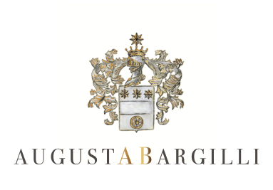

## ITALIA | FRIULI VENEZIA GIULIA

REFOSCO dal peduncolo rosso - Friuli Colli Orientali Doc



REFOSCO dal peduncolo rosso - Friuli Colli Orientali Doc

**Vitigno***:* Refosco dal peduncolo rosso 100%

**Zona di produzione**: colline Friuli Colli Orientali - Prepotto (Ud).

**Età media degli impianti***:* 30 anni.  **Resa per ettaro***:* circa 4.000 kg.

**Sistema d'allevamento***:* Guyot semplice.

**Tipologia di terreno***:* Flysch di marne e arenarie di origine eocenica.

**Vendemmia***:* terza decade di settembre, raccolta manuale, in cassetta.

**Vinificazione**: diraspatura e pigiatura soffice. Fermentazione a temperatura controllata (24-26° C) e macerazione sulle bucce di circa 20 giorni in piccoli contenitori aperti in cui vengono fatte ripetute follature a mano. Fermentazione malolattica svolta in anfora e barriques. Evoluzione: 24 mesi in anfora e barriques.Segue un anno di affinamento in bottiglia prima della messa in commercio.

**Caratteristiche organolettiche**:

* Vista*:* rosso rubino brillante con riflessi violacei.
* Olfatto*:* naso tipico del vitigno con tocchi balsamici e aromatici di eucalipto, di alloro, di fragola di bosco e di lampone,

Seguono trame terziarie di tabacco, cuoio, pepe rosa e goudron.

* Gusto*:* in bocca è denso, teso, croccante, avvolgente e persistente, con i suoi tannini salati e con i richiami dei frutti rossi maturi; il finale è lungo, balsamico, profondo e salino.